电化学工作站技术文档：硬件篇

一、硬件设计流程
硬件设计从需求分析出发，确定输出电压范围、电流量程和通信方式后进入芯片选型；选型完成后绘制原理图，再完成 PCB 布局布线；打样焊接后进行硬件调试，按供电链、MCU 最小系统、模拟前端、蓝牙通信的顺序逐级验证。

二、立创 EDA 专业版
本项目原理图与 PCB 使用立创 EDA 专业版（LCEDA Pro）设计。选择它的原因：
- 国产免费：专业版对个人用户免费，无需处理许可证问题
- 器件库与商城联动：原理图中选用的器件可直接关联立创商城编号，BOM 一键下单
- 浏览器 + 客户端双模式：无需安装即可使用，也支持离线客户端
- 与 Altium Designer 互转：支持导入/导出 AD 格式，团队协作不受工具绑定限制
- 嘉立创打样无缝对接：PCB 文件可直接提交嘉立创生产，无需手动生成 Gerber
工程文件为 `.epro2` 格式，位于 `hardware/` 目录下。打开方式：立创 EDA 专业版 → 文件 → 打开 → 选择工程文件。

三、模块化设计思路
整板按功能拆分为四个独立模块，各模块之间信号关系清晰、可独立调试：
- 电源电路：Type-C 输入 → 保护电路 → LDO 稳压 → 3.3V 系统电源，为全板供电
- MCU 最小系统电路：STM32 + 晶振 + 复位 + Boot + SWD，保证芯片能跑起来
- 恒电位仪电路：DAC 驱动 + 运放闭环控制 + TIA 电流采样 + 量程切换，是模拟核心
- 蓝牙电路：VG6328A 透传模块通过 USART3 与 MCU 通信
这种模块化设计的好处是：哪块出问题就单独排查那块，不用在整个板子上盲目找。

四、硬件总览
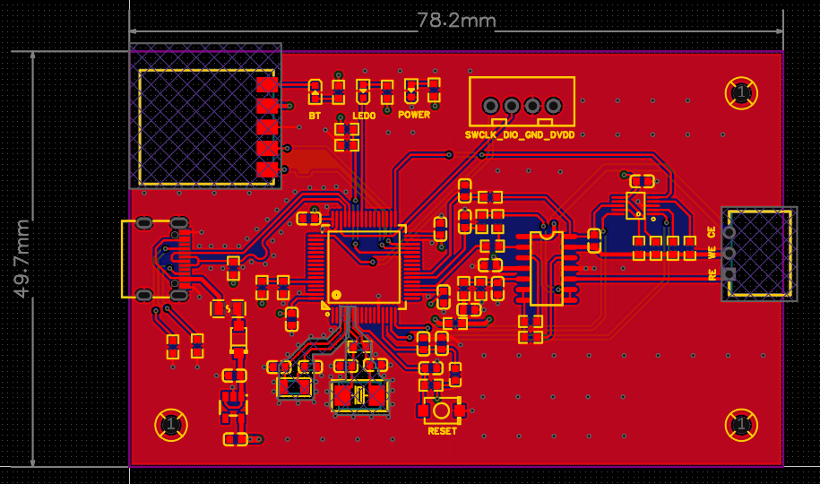
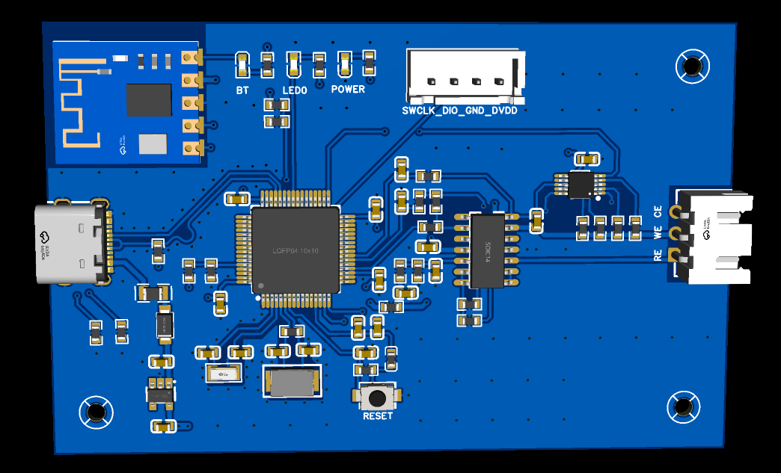
按功能将整板划分为以下模块：
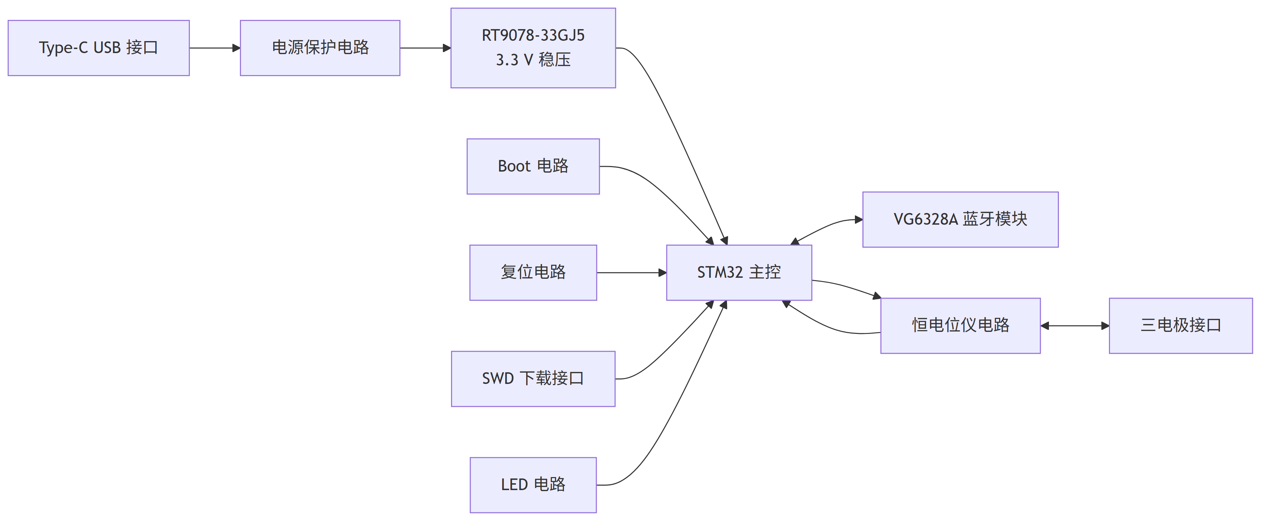
也可以按信号流来理解：
Type-C 5V → [保护电路] → [LDO 3.3V] → MCU + 蓝牙 + 恒电位仪（运放单电源供电）
MCU ←→ 蓝牙模块 (USART3)
MCU → DAC → 恒电位仪 → 三电极接口
恒电位仪 → ADC → MCU
系统中有两条核心链路：控制链路（App → 蓝牙 → STM32 → DAC → 恒电位仪 → 三电极）负责施加目标电位；采集链路（三电极 → 恒电位仪/TIA → ADC → STM32 → 蓝牙 → App）负责测量响应电流。电源、Boot、复位、LED 和 SWD 不直接参与电化学反应，但决定系统能否稳定启动、下载、运行和调试。
模块 | 干什么 | 关键器件
供电 | 5V 进来转 3.3V，单电源供全板 | RT9078-33GJ5（LDO）
主控 | 跑固件，调度外设，处理数据 | STM32F103RCT6
蓝牙 | 和手机无线通信，AT 指令透传 | VG6328A
恒电位仪 | 电位闭环控制 + 电流转电压 | AD8648ARZ（四运放）
量程切换 | 切换采样电阻以适应不同电流 | ADG704BRMZ（4:1 模拟开关）
三电极接口 | 接 WE/RE/CE 三根电极 | 接线端子

五、Type-C USB 接口
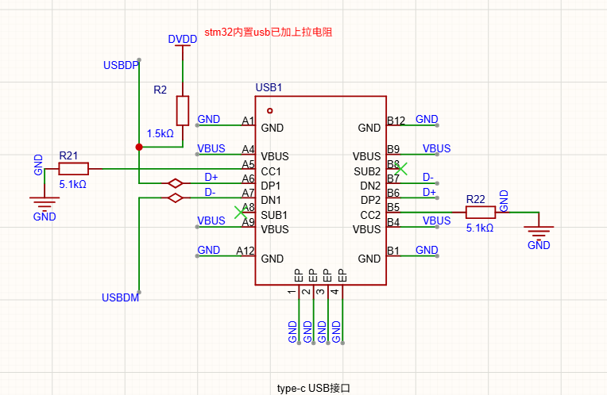
Type-C USB 接口承担两个角色：
1. 供电：把外部 5V 电源引入板级电源系统——这是目前唯一在用的功能。
2. USB 虚拟串口（CDC）：Type-C 的 D+/D- 数据线已连接到 MCU 的内置 USB 外设（STM32F103 支持 USB 2.0 Full Speed），硬件上可以枚举为虚拟串口，用于固件升级和调试通信。
注意：USB CDC 的固件驱动目前还没有实现。硬件连接已经有了，后续完善固件后，设备插到电脑上就能识别出一个串口，不需要 ST-Link 或 USB-TTL 模块就能通信。
调试时检查：Type-C 插入后 VBUS 是否稳定、接口焊接是否牢靠（Type-C 座机械强度有限，易受外力脱落）、D+/D- 走线是否连通到 MCU 的 USB 引脚（PA11/USB_DM、PA12/USB_DP）。
Type-C 配置电阻：
- CC1 / CC2 接 5.1kΩ 下拉到 GND：告诉供电方"我是一个 Sink 设备（取电方）"，Type-C 充电器/电脑会据此输出 5V
- D+ 接 1.5kΩ 上拉到 3.3V：USB 全速设备（Full Speed, 12Mbps）的枚举标识。主机检测到 D+ 被拉高后，就知道这是一个全速设备，可以开始 USB 枚举过程

六、电源保护电路
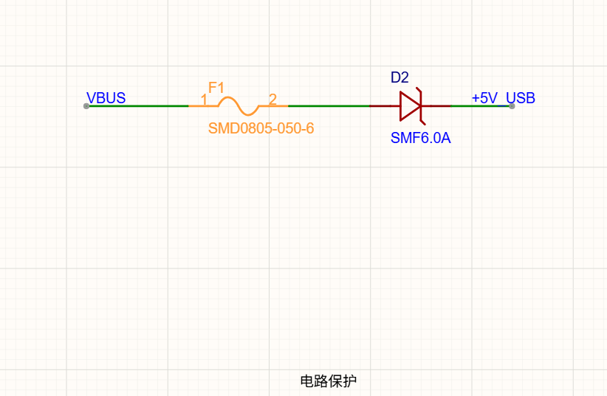
保护电路位于 Type-C 输入和 LDO 之间，防止外部供电异常时损坏后级器件。
Type-C VBUS → 自恢复保险丝（SMD0805-050-6）→ TVS 二极管（SMF6.0A）
→ 输入滤波 → RT9078-33GJ5 LDO → 3.3V 系统电源
- 自恢复保险丝（PTC）：过流时断开，冷却后自动恢复。防止后级短路烧板子。
- TVS 二极管（SMF6.0A）：吸收热插拔时的瞬态高压和 ESD。6.0V 的击穿电压刚好在 5V 之上，正常供电时不起作用，浪涌时导通。
- 滤波去耦：电容滤掉 USB 线上的高频噪声。（后续可串入磁珠进一步增强高频抑制。）
对于电化学工作站这种同时有数字电路和微弱模拟采样链路的系统，电源输入保护不仅关系到可靠性，也影响噪声环境。如果保护部分压降异常、器件损坏或输入噪声过大，MCU 可能复位、蓝牙可能断连、ADC 基线可能漂移。
调试时应在保护电路前后分别量电压，确认保险丝没有开路（压降 <0.1V）、TVS 没有短路（两端不为 0V）。

七、RT9078-33GJ5 3.3V 稳压模块
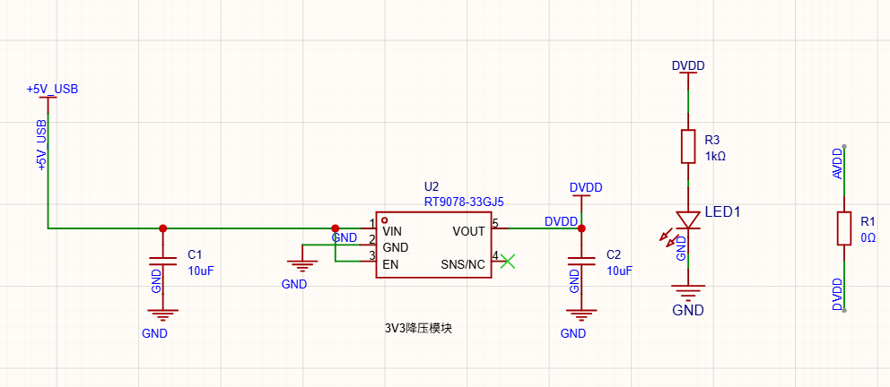
RT9078-33GJ5 把输入 5V 转为 3.3V 系统电源。选用 LDO 而非 DC-DC：LDO 输出噪声远低于 DC-DC，模拟电路对电源噪声敏感。LDO 输入端和输出端各接一颗 10μF 电容，提供储能和去耦。
这块 3.3V 为 STM32、蓝牙模块和大部分外围电路供电，也会影响模拟前端参考电压和 ADC 采样范围。稳压输出如果纹波过大、负载能力不足或外围电容布局不合理，可能出现程序异常复位、蓝牙连接不稳定、ADC 数据抖动。
调试要点：量 LDO 输入端、输出端、地之间的电压，输出应在 3.3V ±0.1V。用示波器交流耦合看纹波，应该几十 mV 以内。如果动态通信或采样期间 3.3V 明显跌落，输入或输出电容可能不够大。
单电源供电设计：AD8648ARZ 采用单电源供电（只用 0~3.3V，没有负电源轨）。负电位输出的实现方式：给工作电极（WE）加 1.65V 偏置电压作为"虚拟参考点"，将 3.3V 电源的中点当作零点：
目标电位 +500mV → DAC 输出 1.15V（1.65V - 0.5V）→ 相对于 1.65V 参考点为 +500mV
目标电位 -500mV → DAC 输出 2.15V（1.65V + 0.5V）→ 相对于 1.65V 参考点为 -500mV
目标电位 0mV → DAC 输出 1.65V → 相对于 1.65V 参考点为 0mV
这样做的好处是：省掉了一路负压电源（不需要电荷泵），电路更简单、噪声源更少。代价是输出范围缩减到 ±1.65V（实际固件限制到 ±1650mV）。
模数分离：模拟地（AGND）和数字地（DGND）在电源入口单点连接（0Ω 电阻或磁珠），防止数字回路电流流过模拟地平面。模拟部分和数字部分共用同一路 3.3V，LDO 输出端的 10μF 电容为整体提供储能。

八、STM32 主控电路
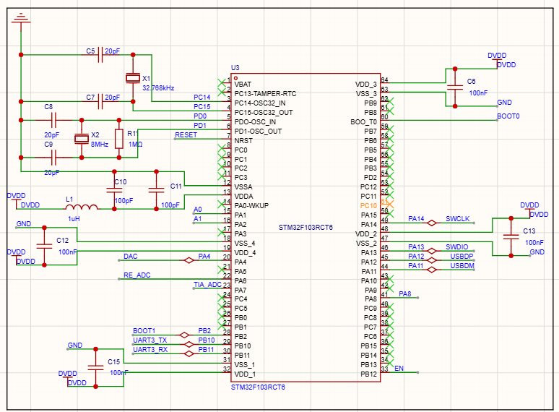
选 STM32F103RCT6，定位为低成本、高可得性的通用 MCU，性能满足需求且开发生态成熟。
参数 | 值
内核 | ARM Cortex-M3
主频 | 72 MHz（HSE 8 MHz + PLL ×9）
Flash | 256 KB
SRAM | 48 KB
ADC | 12-bit，最高 1 MSPS
DAC | 12-bit，2 通道
主控的任务：解析蓝牙命令 → 调度测试流程 → 控制 DAC 输出参考电压 → 读取 ADC 采样结果 → 控制 GPIO 状态（LED、量程）→ 通过 USART 和蓝牙模块通信 → 喂狗。
时钟：外部 8MHz 晶振 → PLL 9 倍频 → 72MHz 系统时钟。ADC 时钟 6 分频至 12MHz（ADC 时钟过高会加大采样噪声）。
去耦电容：每个 VDD 引脚就近放 100nF 陶瓷电容，电源入口放 10μF 钽电容。晶振的负载电容典型值 20pF（根据晶振规格选）。
外设分配：
外设 | 引脚 | 干什么
DAC CH1 | PA4 | 输出控制电压给恒电位仪
ADC1 CH5 | PA5 | TIA 输出采样（见下方说明）
ADC1 CH6 | PA6 | RE 参比电极电位采样
ADC1 CH7 | PA7 | TIA 电流信号采样
USART3 TX | PB10 | 连蓝牙模块 RX
USART3 RX | PB11 | 连蓝牙模块 TX（DMA 循环接收）
TIM2 | — | 采样定时器，决定多久采一个点
GPIO PB12 | PB12 | ADG704 EN（使能，高有效）
GPIO PA1 | PA1 | ADG704 A0（地址位 0）
GPIO PA2 | PA2 | ADG704 A1（地址位 1）
GPIO PC7 | PC7 | 旧版量程切换脚，需迁移到 PA1/PA2/PB12
GPIO PA8 | PA8 | 状态 LED
IWDG | — | 独立看门狗，程序卡死自动复位
SWD | PA13/PA14 | 调试烧录接口
USB DM | PA11 | Type-C USB 虚拟串口 D-
USB DP | PA12 | Type-C USB 虚拟串口 D+
**ADC 通道说明**：`sampleCurrent()` 已使用 `ADC_CHANNEL_7`（PA7）采集 TIA 电流信号，采样前通过 `Get_Adc()` 动态切换通道。PA6 硬件连接 RE 参比电极电位，固件尚未使用。

九、Boot 电路
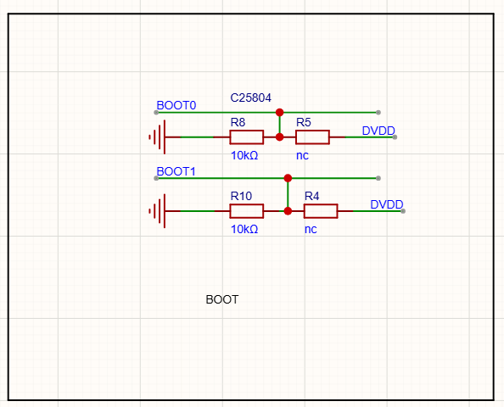
STM32 通过 BOOT0 引脚电平决定从哪启动：
BOOT0 状态 | 启动模式 | 场景
低电平（0） | 从 Flash 启动 | 正常运行固件
高电平（1） | 系统存储器 Bootloader | 通过串口烧录（USART1 + STM32CubeProgrammer）
3.3V ──[10 kΩ 下拉]── BOOT0 ──[按键]── 3.3V
正常使用时 BOOT0 = 0。按住按键再上电，BOOT0 拉高，进 Bootloader 模式。
如果 BOOT0 配置异常（比如下拉电阻虚焊导致引脚浮空），MCU 上电后可能不执行应用程序，表现为"程序不运行、调试器连不上、外设无反应"。

十、复位电路
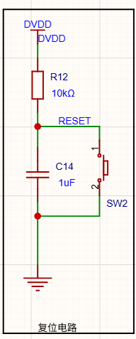
3.3V ──[10 kΩ]──┬── NRST
[100 nF] ← 上电 RC 延时
│
GND
│
[复位按键]
│
GND
100nF 电容的作用：上电瞬间 NRST 被拉低，RC 充电（τ = 10kΩ × 100nF = 1ms）后才释放复位。这保证了电源稳定后 MCU 才启动。
NRST 走线尽量短，远离高频信号线。如果复位电路焊接异常，可能出现无法启动、频繁重启、按键复位无效、或调试器连不上。

十一、SWD 下载接口
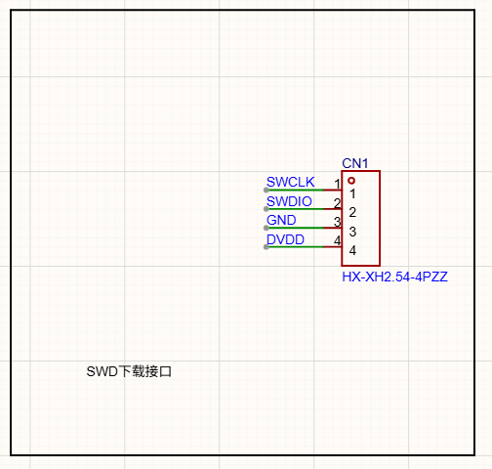
SWD 是 ARM Cortex-M 标准调试接口，四线：
引脚 | 信号 | 说明
1 | VCC (3.3V) | 目标板电压参考（不供电，只做电平匹配）
2 | SWDIO (PA13) | 双向数据线
3 | SWDCLK (PA14) | 时钟线
4 | GND | 公共地
SWDIO 和 SWCLK 各串 100Ω 电阻，防止信号反射。PCB 预留 2×2 排针，接 ST-Link V2 进行烧录和在线调试。
调试器连不上的常规排查顺序：确认 3.3V 和 GND 接对 → 确认 SWDIO 和 SWCLK 没有反接 → 检查 Boot 和复位电路有没有把芯片固定在异常状态 → 用 STM32CubeProgrammer 尝试连接。

十二、LED 电路
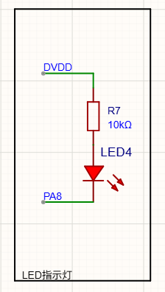
PA8 ──[150 Ω 限流电阻]──[LED]── GND
限流电阻计算：R = (3.3V - 2.0V) / 10mA = 130Ω，取标准值 150Ω。PA8 输出高电平点亮（高电平驱动），测试运行中常亮、空闲灭。
LED 在调试时可用于快速判断程序运行状态——测试运行时常亮，空闲时熄灭。若 LED 常亮不灭，程序可能陷入死循环；若 LED 始终不亮，检查 GPIO 初始化、PA8 焊接和 LED 极性。

十三、恒电位仪电路（这是核心）
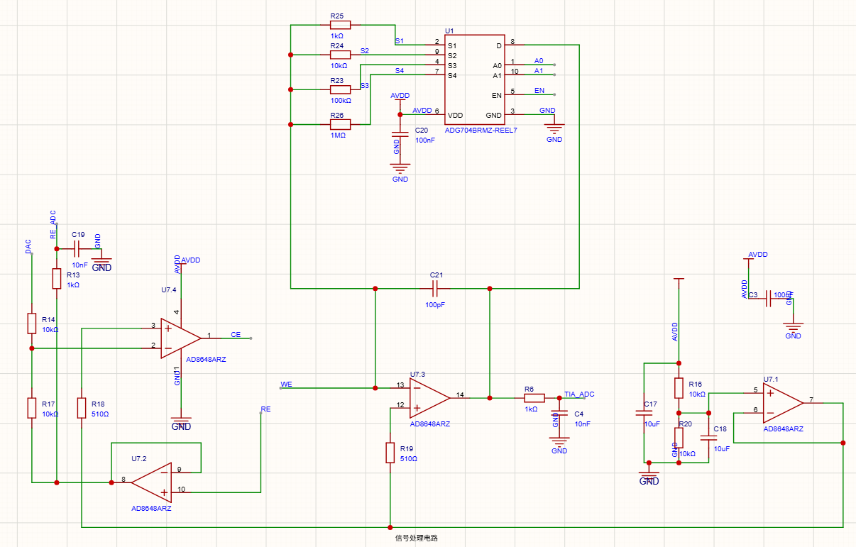
恒电位仪是整个系统最关键的模拟电路，承担两项核心功能：
1. 电位控制：使 WE 相对于 RE 的电位等于目标设定值
2. 电流采集：将流过 WE 的电流转换为 ADC 可读的电压信号
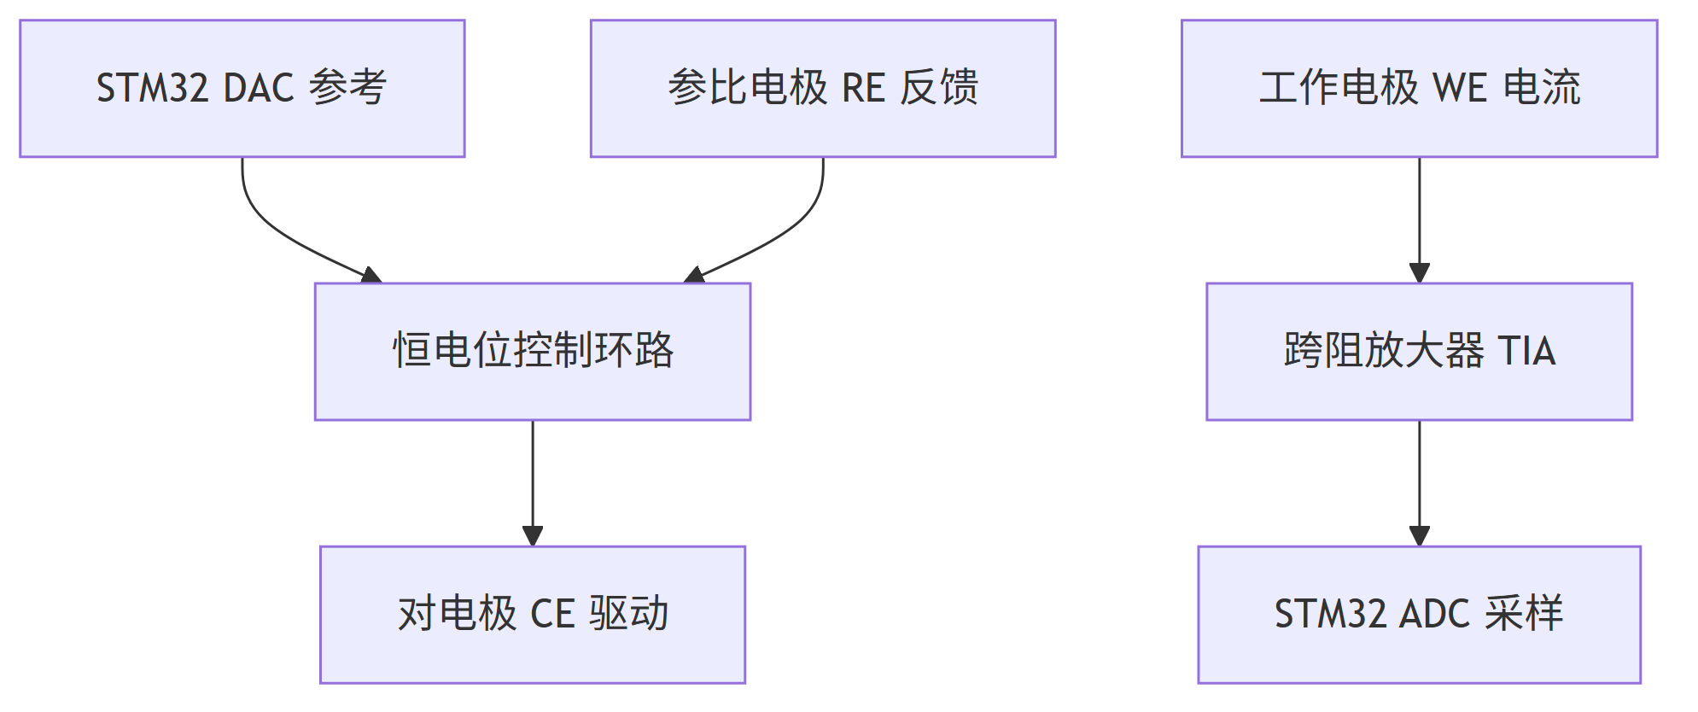

（一）电位控制闭环原理
采用 AD8648ARZ 四运放中的三路构建闭环控制：
STM32 DAC (PA4) → [U1 电压跟随器] → 控制运放 U2 同相端 (+)
控制运放 U2 反相端 (−) ← RE（参比电极，反馈实际电位）
控制运放 U2 输出 → CE（对电极）
工作过程：
1. DAC 输出目标电位的参考电压（比如 1.15V，对应 +500mV 目标电位）
2. U1 做电压跟随，隔离 DAC 输出和后续电路
3. U2 比较同相端（目标）和反相端（RE 反馈的实际电位）
4. 若存在偏差，U2 调整 CE 输出电流，将 WE 电位纠正至目标值
5. 形成负反馈闭环：运放持续调节直至同相端与反相端电压相等
验证方法：设一个目标电位，万用表量 RE 和 WE 之间的电压差，应接近设定值。

（二）电流-电压转换（TIA）
WE 上的反应电流流经采样电阻 Rs 产生压降。由于 WE 为浮动节点，直接测量困难，因此采用跨阻放大器（TIA）：
WE → Rs → GND
WE → TIA 运放 (−)
TIA 运放 (+) → GND（或参考电压）
TIA 运放输出 → ADC (PA5)
TIA 的输出电压 = 基线电压 - 电流 × 反馈电阻。基线电压设为 1.65V——和 DAC 的中点电压一致。没有反应电流时 TIA 输出就是 1.65V。有电流时电压偏离基线，偏离量就对应信号。

（三）单电源与虚拟地
运放只有单电源（0~3.3V），没有负电源轨。实现双极性电位控制的方法是在 WE 端加 1.65V 偏置电压作为"虚拟地"：
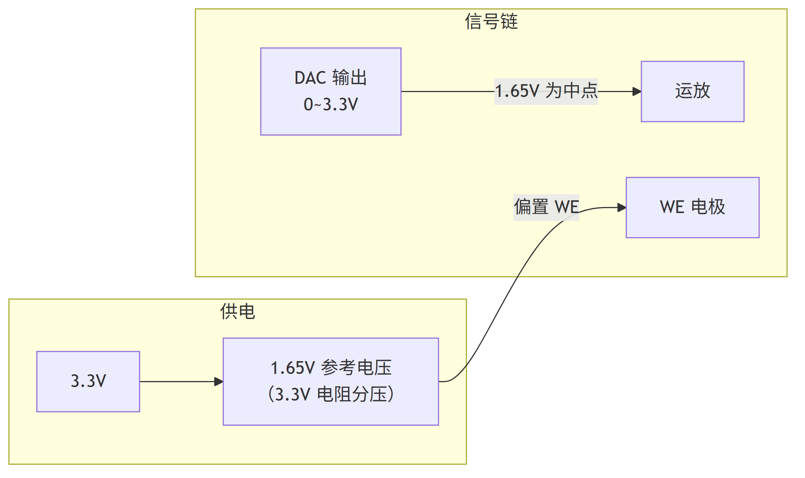
- DAC 输出 1.65V → WE 相对于 RE 的电位差 = 0mV
- DAC 输出低于 1.65V → WE 电位为正（相对于 RE）
- DAC 输出高于 1.65V → WE 电位为负（相对于 RE）
这本质上是把 1.65V 当作"零点"，所以单电源也能实现双极性输出。代价是输出范围减半（±1.65V 理论值，固件限制到 ±1650mV），但省去了负压电源电路。

（四）DAC 电压与目标电位的换算
DAC 是 12 位的，输出范围 0~3.3V。固件通过以下公式把目标电位（mV）转为 DAC 数码值：
DAC_数码 = 4095 × (1650 - 目标电位_mV) / 3300
换算成 DAC 输出电压：
DAC_输出电压 = (1650 - 目标电位_mV) / 1000 （单位：V）
目标电位 | DAC 数码值 | DAC 输出电压 | 物理含义
0 mV | ~2048 | 1.65 V | 中点，WE=RE
+500 mV | ~1428 | 1.15 V | WE 比 RE 正 500mV（氧化）
−500 mV | ~2667 | 2.15 V | WE 比 RE 负 500mV（还原）
+1650 mV | 0 | 0 V | 正向极限
−1650 mV | 4095 | 3.3 V | 负向极限
即 DAC 输出 = 1.65V − 目标电位(V)。目标电位越正，DAC 输出越低；目标电位越负，DAC 输出越高。这是电路反向设计的结果，控制环路会自动处理这一映射关系。

（五）ADC 采样值与电流的换算
ADC 是 12 位的，输入范围 0~3.3V。TIA 输出电压与 WE 电流的关系由采样电阻 Rs 决定：
TIA_输出电压 = 1.65V − I_WE × Rs
其中 1.65V 是零电流时的 TIA 基线（与 DAC 中点电压一致）。ADC 读到的是这个电压：
ADC_数码 = TIA_输出电压 × 4095 / 3.3
固件中反推电流的步骤：
ADC_电压 = ADC_数码 × 3.3 / 4095
电流_μA = (1.65 − ADC_电压) / Rs × 1,000,000 − 量程零偏
量程 | Rs | 零偏校准值 | 满量程电流（TIA 不饱和）
RANGE_1 | 1 kΩ | 待校准 | ~1.6 mA
RANGE_2 | 10 kΩ | 待校准 | ~160 μA
RANGE_3 | 100 kΩ | 待校准 | ~16 μA
RANGE_4 | 1 MΩ | 待校准 | ~1.6 μA
调试要点：无电极连接时 TIA 输出应稳定在 1.65V 附近。若漂移明显，检查运放供电、采样电阻焊接、模拟地噪声。

（六）运放选型与 PCB 布局
AD8648ARZ 是低偏置电流、低噪声四运放，适合 TIA 这种处理微弱电流的应用。
PCB 布局要点：
- 模数分区：模拟区域（恒电位仪运放、TIA、ADC 走线）和数字区域（STM32、蓝牙）物理隔离
- 地平面：AGND 与 DGND 在电源入口处单点连接，其余区域隔离
- 采样电阻：用精密低温漂电阻（精度 ≤0.1%，温漂 ≤25 ppm/°C），电流换算精度直接靠它
- RE 走线：尽量短，加保护环（用电压跟随器输出包围 RE 走线，减少漏电流）。RE 是高阻抗输入，几乎不取电流，走线长了容易耦合噪声

十四、量程切换
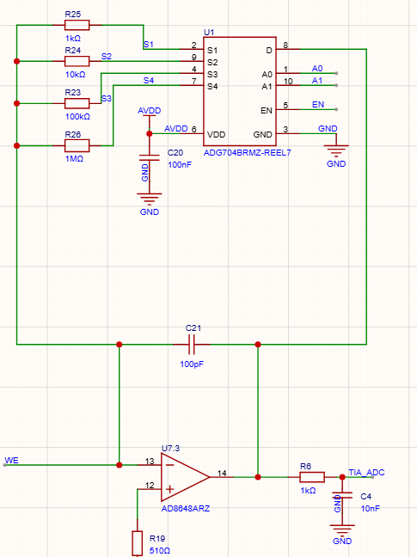
硬件使用 ADG704BRMZ-REEL7 4:1 模拟开关选通四档采样电阻：
A1 (PA2) | A0 (PA1) | EN (PB12) | 选通通道 | 采样电阻 | 适合电流
0 | 0 | 高 | S1 | 1 kΩ | mA 级
0 | 1 | 高 | S2 | 10 kΩ | μA 级
1 | 0 | 高 | S3 | 100 kΩ | 几十 nA ~ 几 μA
1 | 1 | 高 | S4 | 1 MΩ | nA 级
x | x | 低 | 全部断开 | — | —
ADG704 控制脚与 MCU 连接：
- PB12 → EN（使能，高有效。拉低则四通道全断开）
- PA1 → A0（地址位 0）
- PA2 → A1（地址位 1）
固件 `setCurrentRange()` 已按 ADG704 真值表控制三线实现四档切换：先拉低 EN 禁用全部通道，切换 A0/A1 电平，再拉高 EN 使能。切换后有 1ms 稳定延时。
选量程的原则：预估电流 × 采样电阻不应超过运放输出范围（0~3.3V）。电流过大或电阻过大将导致 TIA 饱和（输出撞击电源轨），数据无意义。不确定电流范围时，先用电阻最小的档位进行预扫描，再根据信号幅值切换合适档位。

十五、三电极接口
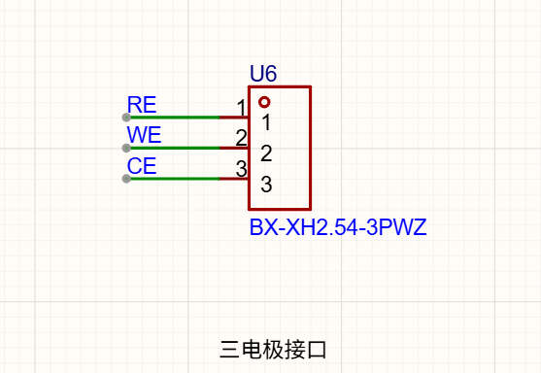
三电极接口是仪器与电化学体系的物理边界，三根线从端子引出连接外部电极：
- WE（工作电极）：目标反应发生的电极，电流采样也从这里走
- RE（参比电极）：提供稳定的电位参考，几乎不流过电流
- CE（对电极）：和 WE 构成电流回路，承担驱动输出
接线端子需有清晰丝印标识（WE/RE/CE），防止接错。接线错误将导致数据无效——例如将 CE 接入 WE 端子会直接断开恒电位仪的闭环控制。
调试时先确认电极线连接顺序、端子接触状态、三根线之间没有短路。

十六、VG6328A 蓝牙模块
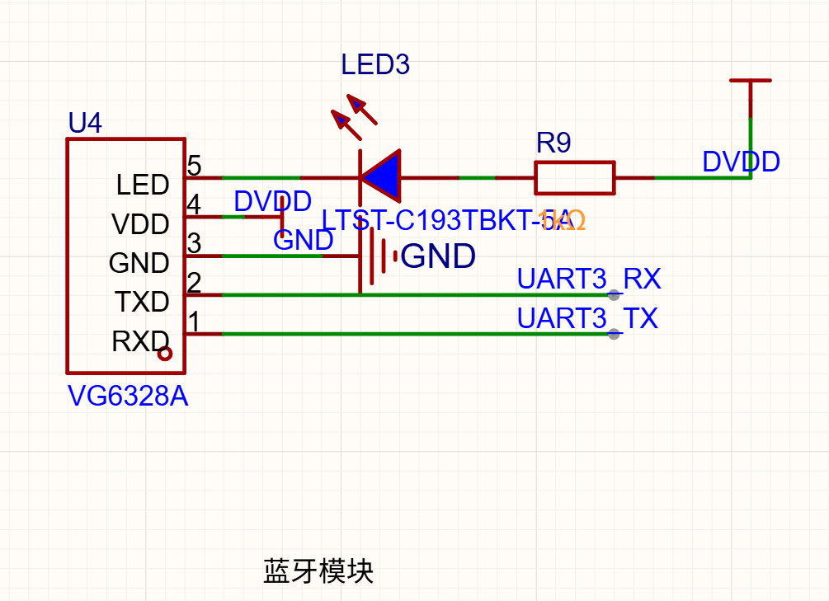
VG6328A 是 BLE 4.0 透传模块。透传模式下，模块等同于无线串口：USART 发送的数据直接通过 BLE 传输至手机，反之亦然。模块内部已处理全部蓝牙协议栈。
和 STM32 的连接：
- PB10 (USART3_TX) → 模块 RX
- PB11 (USART3_RX) → 模块 TX
- 波特率：115200
固件启动时通过 `Configure_BLE_Module()` 发 AT 指令配模块（`AT+ENAT` 使能透传、`AT+RDEF` 恢复默认设置）。
BLE UUID 用的是标准透传 UUID：Service `0000FFE0`、TX Characteristic `0000FFE1`、RX/Notify Characteristic `0000FFE2`。
硬件检查关注：模块供电是否正常、TX/RX 是否接反、天线区域是否被金属遮挡、模块周边是否有大面积覆铜影响射频性能。
若更换为不同型号的蓝牙模块（如 HC-05 SPP 模块），需修改两处：
1. 固件 `Configure_BLE_Module()` 中的 AT 指令序列
2. Android `BluetoothManager.kt` 中的 UUID 常量

十七、硬件调试顺序
获取新板后，按下表顺序逐项验证，任一步骤失败即暂停后续检查：
1. 上电前外观：有没有连锡、虚焊、元件方向反了、Type-C 座松了
2. 上电前短路检查：万用表蜂鸣档测 5V-GND、3.3V-GND、WE/RE/CE 两两之间
3. 供电链：Type-C VBUS (5V) → 保护电路输出 (5V) → LDO 输出 (3.3V) → 1.65V 参考电压
4. MCU 最小系统：晶振起振 (8MHz 正弦波) → NRST (高电平) → BOOT0 (低电平) → ST-Link 能读到芯片 ID
5. 烧 LED 测试固件：验证 SWD 烧录通、MCU 能跑代码
6. DAC：空闲 ~1.65V，设 +500mV 应变为 ~1.15V，设 -500mV 应变为 ~2.15V
7. ADC：接已知电压，读数验证
8. 恒电位仪：闭环功能（接 10kΩ 电阻，量 WE-RE 电压差是否等于设定值）→ TIA 输出验证
9. 蓝牙：模块 LED 亮 → 手机能扫到 → AT 指令有应答
10. 整机联动：接电阻跑 CV，应该得直线；接真溶液跑 CV，应该看到氧化还原峰
测试点 | 条件 | 预期值 | 异常排查
Type-C VBUS | 插电 | 5V ±0.25V | USB 线、Type-C 座
保护电路输出 | 插电 | ~5V（压降 <0.1V） | 保险丝开路、TVS 短路
LDO 输出 | 插电 | 3.3V ±0.1V | LDO、后级短路
1.65V 参考电压 | 插电 | 1.65V ±0.05V | 分压电阻
晶振 | 上电 | 8MHz 正弦波（示波器 x10） | 晶振、负载电容
NRST | 上电 | 高电平 3.3V | 复位电路
BOOT0 | 上电 | 低电平 | Boot 电路
PA4 (DAC) | 空闲 | ~1.65V | DAC 初始化、PA4 短路
PA5 (TIA) | 无电极 | ~1.65V | TIA 运放、供电
PC7 | 空闲 | 低电平 | GPIO 初始化
PA8 (LED) | 测试中 | 高电平 (LED 亮) | GPIO 初始化、LED 方向

